S.O.S MAMMA O.N.L.U.S di Boretto e Gli Amici del … BANCO EMILIANO
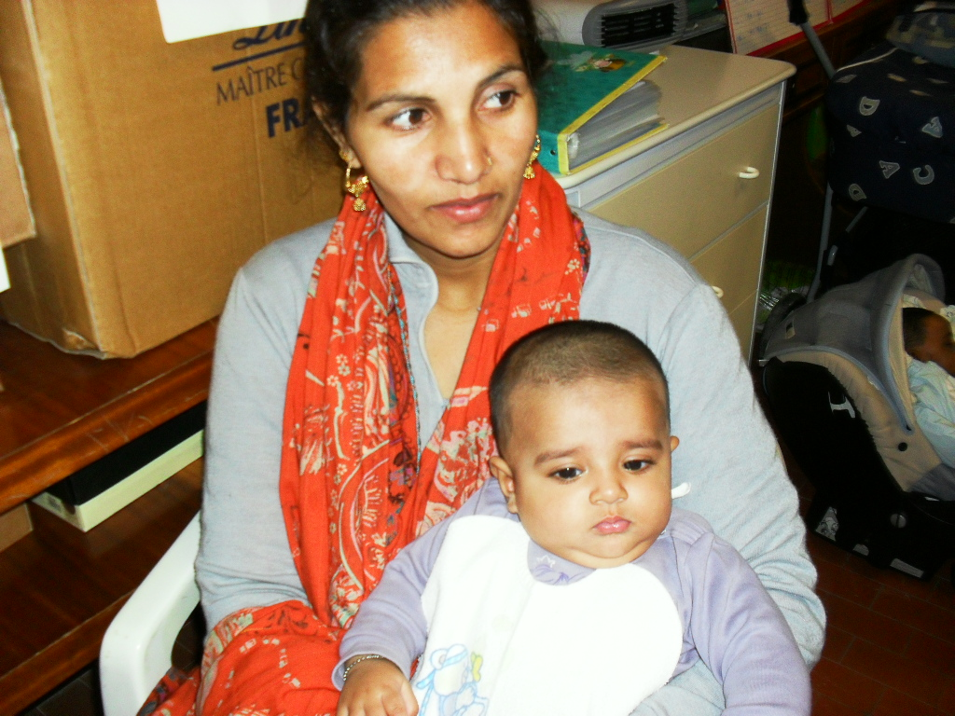
S.O.S MAMMA O.N.L.U.S è nata il 30 settembre 2006
con lo scopo di offrire un sostegno alle mamme in difficoltà con
bambini piccoli e donne in attesa che si trovano in un momento
di incertezza di fronte a una gravidanza non aspettata , siamo
una organizzazione che opera in ambito provinciale svolgendo
progetti di inclusione e educazione sociale per facilitare l'integrazione delle donne straniere nel nostro paese. Nell'arco dell'anno 2013 e attualmente, la nostra organizzazione offre aiuto a 125 assistiti, dei quali 60 bambini dai 0 anni a 11 anni e 40 famiglie , le mamme che frequentano la sede operativa di S.O.S Mamma provengono dal Senegal, Burkina Faso, Marocco, Guinea Conakry, Guinea Equatoriale, Togo, Pakistan,pappua New Guinea abitano a Boretto, Viadana, Poviglio, Guastalla, Brescello, Lentigione , gualtieri . Il Banco Emiliano di Boretto offre ogni anno un contributo grazie al quale possiamo acquistare latte per neonati , farmaci e pagare visite specialistiche a bambini affetti di patologie particolari,inoltre con questo contributo possiamo pagare le spese del furgone che ci serve per prelevare i viveri di primo sostentamento dal Banco alimentare di Parma una volta al mese da donare alle mamme e ai bambini .
Il Banco Emiliano a S.O.S Mamma e alle nostre mamme ci ha fatto sentire sempre … A CASA.. il personale della filiale di Boretto, il suo direttore Ugo Franzoni sempre gentili e disponibili ; c'è sempre stato verso di noi un atteggiamento di rispetto, di accoglienza come gli amici che si conoscono da anni e che non hanno bisogno di avvisare perché sono sempre I BENVENUTI .. clima non facile da trovare oggi giorno.
Il Banco Emiliano è sempre presente nella nostra sede perché parliamo alle mamme delle persone che ci danno una mano per riuscire alla nostra volta ad offrire un aiuto a loro e i suoi bambini .
A questo proposito vi raccontiamo la storia di questa mamma che vedete nella foto in alto con la sua bambina Isha:
Si chiama Misba è di origine pakistana , ha tre figli, frequenta la nostra sede da qualche anno e si è sempre comportata in modo esemplare , la sua famiglia attraversa da qualche mese gravi problemi economici e non riesce ad acquistare farmaci per i bambini i quali appunto doniamo noi grazie al contributo del banco Emiliano, non è tutto; l'anno scorso abbiamo acquistato due macchine da cucire con una parte dei soldi del Banco Emiliano e questa mamma il 15 maggio 2014 con molta dignità e a bassa voce ha chiesto se potevamo prestarle una di queste macchine per cucire i vestiti dei suoi figli che frequentano la scuola elementare, visto che lei vuole sempre che siano in ordine e non riesce a comprare vestiti nuovi dei negozi e glieli confeziona lei (da gennaio 2014 ad aprile 2014 è stato svolto un laboratorio di cucito e confezione vestiti per bambini nella nostra sede operativa al quale le mamme hanno partecipato con molto interesse e questo è il risultato ) questa mamma è andata via dalla nostra sede in Via Firenze 3B abbracciando la macchina di cucire e con una Grande sorriso come se avesse avuto il piu' grande dei tesori.
E' questa la dignità di persona che pur in un momento di difficoltà sa sempre mantenere il rispetto verso di se e verso la sua famiglia , questo è il messaggio che S.O.S MAMMA O.N.L.U.S cerca sempre di trasmettere a tutte le mamme assistite: darsi da fare e ringraziare colui che ci dona perché la gratuità non è un obbligo ma bensì una virtù che abbiamo sempre trovato al Banco Emiliano, e per questo motivo gli teniamo nei nostri cuori con affetto e amicizia perché persone ed enti cosi non si trovano facilmente.
Come la mamma Pakistana e la sua macchina da cucire, anche noi di S.O.S MAMMA O.N.L.U.S abbiamo trovato un tesoro.... GLI AMICI DEL BANCO EMILIANO .

MAC BAIN MARLYNN
Presidente Fondatore

Info : WWW.SOSMAMMABORETTO.ORG
mail: onlus@sosmammaboretto.org
info@sosmammaboretto.org

C.F :900 12410354

Sede legale e sede operativa : Via Firenze 3B Boretto Re 42022.
Boretto Re

S.O.S Mamma è iscritta al Registro Provinciale delle organizzazioni di Volontariato della Regione Emilia Romagna al
prot 56424/1/2007

